**ĐẠI HỌC CÔNG NGHỆ THÔNG TIN**

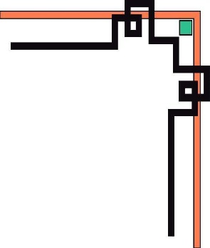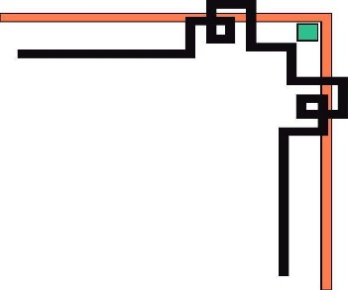

**ĐẠI HỌC QUỐC GIA TP HCM**

**---o0o---**

**Báo cáo nhập môn công nghệ**

**phần mềm**

**Đề tài: QUẢN LÝ HỌC SINH**

**Giảng viên:** Vũ Tuấn Hải

**Class ID:** CS4273.N11.CTTT.1

**Nhóm thực hiện:**

Quách Vinh Quang - 20521811

Lê Văn Sỹ - 20521854

Nguyễn Xuân Thịnh - 20521967

Nguyễn Phan Hiếu Thuận - 20521994

**Mục Lục**

**PHẦN 1.**  **TỔNG QUAN** 4

1.1. Khảo sát 4

1.2. Định vị người dùng 4

*1.2.1. Khảo sát tổ chức* 4

*1.2.2. Khảo sát nghiệp vụ* 4

*1.2.2.1. Quy trình đăng kí* 4

*1.2.2.2. Quy trình đăng nhập , đăng xuất* 4

*1.2.2.3. Quy trình tiếp nhận Học sinh:* 5

*1.2.2.4. Quy trình lập danh sách lớp* 5

*1.2.2.5. Quy trình tra cứu Học sinh:* 5

*1.2.2.6. Quy trình nhập bảng điểm môn* 5

*1.2.2.7. Quy trình lập báo cáo tổng kết* 5

*1.2.2.8. Quy trình thay đổi quy định* 5

*1.2.4. Danh sách yêu cầu* 6

*1.2.5. Danh sách các biểu mẫu và quy định* 6

*1.2.5.1. Biểu mẫu 1 và qui định 1* 6

*1.2.5.2. Biểu mẫu 2 và qui định 2* 6

*1.2.5.3. Biểu mẫu 3* 6

*1.2.5.4. Biểu mẫu 4* 6

*1.2.5.5. Biểu mẫu 5* 7

*1.2.5.6 .QĐ6* 7

**PHẦN 2.**  **MÔ HÌNH USECASE** 7

2.1. Danh sách các actor 7

2.2. Sơ đồ usecase 8

*2.2.1. Use case cho ban quản lý nhà trường:* 8

*2.2.2. Use case cho Giáo viên:* 9

2.3. Danh sách các use case 9

2.4. Đặc tả use case 10

*2.4.1. Use case đăng nhập:* 10

*2.4.2. Use case đăng xuất* 10

*2.4.3. Use case đăng ký* 11

*2.4.4. Use case tiếp nhận Học sinh:* 11

*2.4.5. Use case lập danh sách lớp:* 12

*2.4.6. Use case tra cứu Học sinh* 13

*2.4.7. Use case nhập bảng điểm môn:* 13

*2.4.8. Use case lập báo cáo tổng kết:* 13

*2.4.9. Use case thay đổi quy định:* 14

**PHẦN 3.**  **PHÂN TÍCH DỮ LIỆU** 15

3.1. Sơ đồ lớp 15

*3.1.1. Sơ đồ lớp mức phân tích* 15

*3.1.2. Danh sách lớp các đối tượng* 15

*3.1.3. Danh sách quan hệ* 16

*3.1.4. Mô tả từng lớp đối tượng* 16

*3.1.4.1 Học sinh* 16

*3.1.4.2. Lớp học* 16

*3.1.4.3. Điểm số* 17

*3.1.4.4. Môn học* 17

*3.1.4.5. Chi tiết điểm số* 17

*3.1.4.6. Giáo viên* 17

*3.1.4.7. Ban quản lý* 17

*3.1.4.8. Tài khoản* 18

3.2. Sơ đồ tuần tự 18

*3.2.1. Đăng nhập /Đăng xuất* 18

*3.2.2. Tiếp nhận học sinh* 18

*3.2.3. Lập danh sách lớp* 20

*3.2.4. Tra cứu học sinh* 21

*3.2.5. Nhập bảng điểm môn* 21

*3.2.6. Lập báo cáo tổng kết* 22

**PHẦN 4.**  **THIẾT KẾ DỮ LIỆU** 24

4.1. Sơ đồ logic 24

4.2. Mô tả chi tiết các thành phần trong sơ đồ logic 24

*4.2.1. Bảng LOP* 25

*4.2.2. Bảng HOCSINH* 25

*4.2.3. Bảng CHITIET_DIEM* 25

Id_hocky 25

Varchar(11) 25

Khóa chính, khóa ngoại 25

Tham chiếu tới mã học kỳ 25

*4.2.4. Bảng GIAOVIEN* 25

*4.2.5. Bảng MONHOC* 26

*4.2.6. Bảng HOCKY* 26

*4.2.7. Bảng TAIKHOAN* 26

*4.2.8. Bảng BANQUANLY* 26

*4.2.9. Bảng THAMSO* 27

**PHẦN 5.**  **THIẾT KẾ GIAO DIỆN WEBSITE** 27

5.1. Danh sách các màn hình 27

5.2. Ảnh chi tiết màn hình 28

*5.2.1. Màn hình trang chủ* 28

*5.2.2. Màn hình đăng nhập và đăng xuất:* 29

*5.2.3.Màn hình tác vụ:* 31

*5.2.4.Màn hình danh sách lớp:* 32

*5.2.5.Màn hình tra cứu Học sinh :* 33

*5.2.6.Màn hình lập danh sách học sinh :* 34

*5.2.7.Màn hình Bảng điểm môn học:* 35

*5.2.8.Màn hình báo cáo Tổng kết học kì:* 36

*5.2.9.Màn hình báo cáo Tổng kết môn:* 37

**PHẦN 6.**  **KẾT LUẬN** 37

6.1. Môi trường phát triển và môi trường triển khai 37

6.2. Kết quả đạt được 38

*6.1.1. Ưu điểm* 38

*6.1.2. Nhược điểm* 38

6.3. Hướng phát triển 38

# **PHẦN 1. TỔNG QUAN**

## 1.1. Khảo sát

Quản lý Học sinh luôn là vấn đề được nhà trường quan tâm. Việc quản lý Học sinh vẫn chưa được hoàn thiện đôi khi vẫn còn những sai sót về thông tin. Những thông tin cũ và sai, tuy đã được sửa nhưng chưa đồng nhất trong giấy tờ ở các phòng, lớp tạo ra việc không đồng nhất thông tin.

Thêm vào đó chúng em muốn thể hiện đầy đủ thông tin để việc tìm kiếm, tra cứu thông tin về Học sinh được đầy đủ hơn nhằm tiết kiệm thời gian. Vì vậy nhóm em chọn đề tài “Quản lý Học sinh”.

## 1.2. Định vị người dùng

### *1.2.1. Khảo sát tổ chức*

Quản lí Học sinh được tổ chức bao gồm 2 bộ phận chính là Giáo viên và ban giám hiệu nhà trường.

### *1.2.2. Khảo sát nghiệp vụ*

Quản lí Học sinh chủ yếu về về tra cứu Học sinh, chịu trách nhiệm nhập bảng điểm, lập danh sách lớp và lập báo cáo tổng kết, tiếp nhận Học sinh, thay đổi qui định.

### *1.2.2.1. Quy trình đăng kí*

B1: Giáo viên được chuyển đến trang chủ

B2: Giáo viên chọn mục “Đăng kí”

B3: Giáo viên chọn đăng ký cho Giáo viên

B4: Nhập tên người dùng và mật khẩu muốn đăng ký và các thông tin cần thiết

B5: Chọn nút xác nhận để đăng ký tài khoản

### *1.2.2.2. Quy trình đăng nhập , đăng xuất*

Qui trình đăng nhập:

B1: Giáo viên được chuyển đến trang chủ

B2: Giáo viên đăng nhập với thông tin đã làm ở mục “Đăng kí” trong mục

“Đăng nhập”

Qui trình đăng xuất:

B1: Giáo viên trở về trang chủ

B2: Giáo viên click “Đăng xuất” ở vị trí ô “Đăng nhập”

### *1.2.2.3. Quy trình tiếp nhận Học sinh:*

B1: Giáo viên chọn mục “Tiếp nhận Học sinh”

B2: Sau đó nhập các thông tin của Học sinh vào form

### *1.2.2.4. Quy trình lập danh sách lớp*

B1: Chọn mục “Lập danh sách lớp”

B2: Sau đó chọn vào lớp cần lập danh sách

### *1.2.2.5. Quy trình tra cứu Học sinh:*

B1: Giáo viên chọn vào mục “Tra cứu Học sinh”

B2: Nhập tên Học sinh cần tìm vào ô tìm kiếm

### *1.2.2.6. Quy trình nhập bảng điểm môn*

B1: Giáo viên chọn vào mục “Nhập bảng điểm môn”

B2:Chọn vào lớp và môn cần nhập điểm

B3:Sau đó nhập điểm vào cho các Học sinh

### *1.2.2.7. Quy trình lập báo cáo tổng kết*

B1: Giáo viên chọn vào mục”Lập báo cáo tổng kết”

B2: Sau đó chọn các môn cần báo cáo tổng kết

### *1.2.2.8. Quy trình thay đổi quy định*

B1: Giáo viên chọn vào mục”Thay đổi quy định”

B2: Chỉnh sửa quy định

### *1.2.4. Danh sách yêu cầu*

|  |  |  |  |
| --- | --- | --- | --- |
| STT | Tên yêu cầu | Biểu mẫu(BM) | Qui định(QĐ) |
| 1 | Tiếp nhận Học sinh | BM1 | QĐ1 |
| 2 | Lập danh sách | BM2 | QĐ2 |
| 3 | Tra cứu Học sinh | BM3 |  |
| 4 | Nhận bảng điểm môn học | BM4 | QĐ4 |
| 5 | Lập báo cáo tổng kết | BM5 |  |
| 6 | Thay đổi qui định |  | QĐ6 |

### *1.2.5. Danh sách các biểu mẫu và quy định*

### *1.2.5.1. Biểu mẫu 1 và qui định 1*

QĐ1: Tuổi Học sinh từ 7-18 tuổi

|  |  |
| --- | --- |
| BM1: | Hồ sơ Học sinh |
| Họ và tên: | Giới tính: |
| Ngày sinh: | Địa chỉ: |

### *1.2.5.2. Biểu mẫu 2 và qui định 2*

|  |  |  |  |  |  |
| --- | --- | --- | --- | --- | --- |
| BM2 Danh sách lớp | | | | | |
| Lớp: ………………………….. | | | Sĩ số: ………………………….. | | |
| STT | Họ và Tên | Giới Tính | | Năm Sinh | Địa chỉ |
| 1 |  |  | |  |  |
| 2 |  |  | |  |  |

QĐ2: Có 3 khối lớp (10, 11, 12). Khối 10 có 4 lớp (10A1, 10A2, 10A3, 10A4). Khối 11 có 3 lớp (11A1, 11A2, 11A3). Khối 12 có 2 lớp (12A1, 12A2). Mỗi lớp không quá 40 học sinh.

### *1.2.5.3. Biểu mẫu 3*

|  |  |  |  |  |
| --- | --- | --- | --- | --- |
| BM3 Tra cứu Học sinh | | | | |
| STT | Họ và Tên | Lớp | TB học kỳ 1 | TB học kỳ 2 |
| 1 |  |  |  |  |
| 2 |  |  |  |  |

### *1.2.5.4. Biểu mẫu 4*

|  |  |  |  |  |  |
| --- | --- | --- | --- | --- | --- |
| BM4 Bảng điểm môn học | | | | | |
| Lớp: ………………………….. | | | môn: ………………………….. | | |
| Học kỳ: ………………………………………. | | |  | | |
| STT | Họ và Tên | Điểm Giữa Kì | | Điểm Cuối Kì | Điểm trung bình |
| 1 |  |  | |  |  |
| 2 |  |  | |  |  |

QĐ4 : Có 2 học kỳ (I, II). Có 9 môn học (Toán, Lý, Hóa, Sinh, Sử, Địa, Văn, Đạo Đức, Thể Dục).

0 <= Điểm <= 10

### *1.2.5.5. Biểu mẫu 5*

QĐ5: Học sinh đạt môn/đạt nếu có điểm trung bình >=5.

*Biểu mẫu 5.1*

|  |  |  |  |  |  |
| --- | --- | --- | --- | --- | --- |
| BM5 Báo cáo tổng kết môn học | | | | | |
| Môn: ………………………….. | | | Học kỳ:………………………………………. | | |
| STT | Lớp | Sĩ số | | Số lượng đạt | Tỉ lệ |
| 1 |  |  | |  |  |
| 2 |  |  | |  |  |

*Biểu mẫu 5.2*

|  |  |  |  |  |
| --- | --- | --- | --- | --- |
| BM5 Báo cáo tổng kết học kỳ | | | | |
| Học kỳ: ………………………………………. | | | | |
| STT | Lớp | Sĩ số | Số lượng đạt | Tỉ lệ |
| 1 |  |  |  |  |
| 2 |  |  |  |  |

### *1.2.5.6 .QĐ6*

QĐ6: Người dùng có thể thay đổi các qui định như sau:

+ QĐ1: Thay đổi tuổi tối thiểu, tuổi tối đa.

+ QĐ2: Thay đổi sĩ số tối đa của các lớp, thay đổi số lượng và tên các lớp trong trường.

+ QĐ4: Thay đổi số lượng và tên các môn học.

+ QĐ5: Thay đổi điểm đạt môn/đạt

# **PHẦN 2. MÔ HÌNH USECASE**

## 2.1. Danh sách các actor

|  |  |  |
| --- | --- | --- |
| STT | Tên actor | Ý nghĩa, ghi chú |
| 1 | Giáo viên | Tra cứu Học sinh, chịu trách nhiệm nhập bảng điểm, lập danh sách lớp và lập báo cáo tổng kết |
| 2 | Ban quản lý nhà trường | Chịu trách nhiệm tiếp nhận Học sinh, thay đổi qui định, là actor có quyền cao nhất |

## 2.2. Sơ đồ usecase

### *2.2.1. Use case cho ban quản lý nhà trường:*

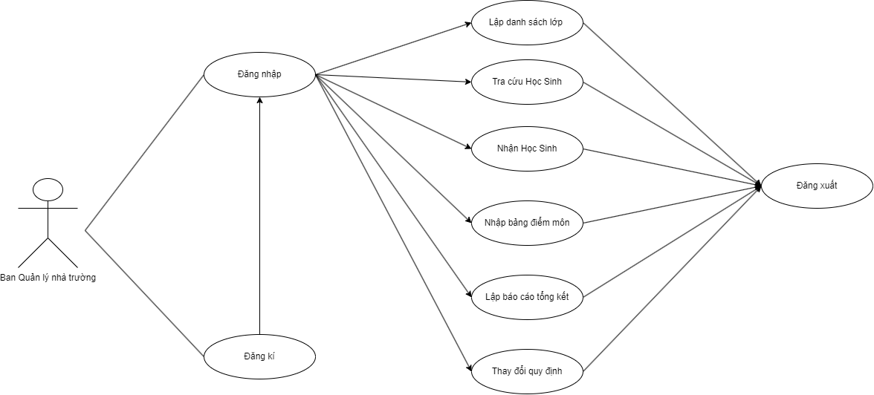

### *2.2.2. Use case cho Giáo viên:*

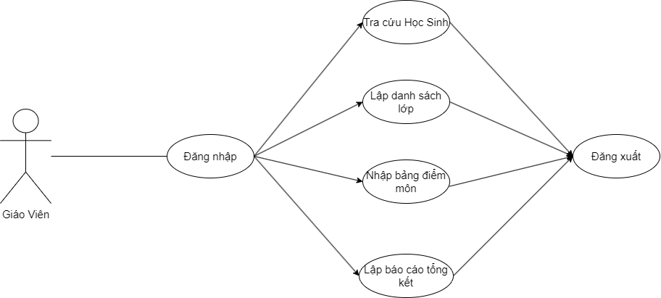

## 2.3. Danh sách các use case

|  |  |  |
| --- | --- | --- |
| STT | Tên use case | Ý nghĩa, ghi chú |
| 1 | Đăng nhập | Đăng nhập vào hệ thống |
| 2 | Đăng xuất | Đăng xuất khỏi hệ thống |
| 3 | Đăng ký | Tạo tài khoản vào hệ thống |
| 4 | Tiếp nhận Học sinh | Nhập thông tin Học sinh vào hệ thống |
| 5 | Lập danh sách lớp | Xuất ra danh sách các Học sinh trong 1 lớp |
| 6 | Tra cứu Học sinh | Tìm kiếm trong danh sách tất cả các Học sinh trong hệ thống |
| 7 | Nhập bảng điểm môn | Nhập điểm các môn học của Học sinh |
| 8 | Lập báo cáo tổng kết | Xuất ra bảng tổng kết học kỳ của 1 môn |
| 9 | Thay đổi quy định | Thay đổi các quy định có từ trước |

## 2.4. Đặc tả use case

### *2.4.1. Use case đăng nhập:*

|  |  |  |
| --- | --- | --- |
| Use case đăng nhập | | |
| Mô tả | Người dùng đăng nhập vào tài khoản | |
| Tác nhân | Giáo viên, ban quản lý nhà trường | |
| Luồng chính | Hành vi của tác nhân | Hành vi của hệ thống |
|  | 1. Người dùng click vào nút đăng nhập | 2. Hiển thị form đăng nhập |
| 3. Nhập tên người dùng và mật khẩu vào form | 4. Kiểm tra tên người dùng và mật khẩu |
|  | 5. Thông báo đăng nhập thành công |
|  | 6. Chuyển sang giao diện chính |
| Luồng thay thế | Người dùng nhập sai tài khoản / mật khẩu | |
| 5. Yêu cầu đăng nhập lại | |
| Quay lại bước 2 | |
| Điều kiện trước | Phải là Giáo viên hoặc ban quản lý có tài khoản trên hệ thống nhà trường | |
| Điều kiện sau | Đã đăng nhập vào hệ thống | |

### *2.4.2. Use case đăng xuất*

|  |  |  |
| --- | --- | --- |
| Use case đăng xuất | | |
| Mô tả | Người dùng đăng xuất khỏi tài khoản | |
| Tác nhân | Giáo viên, ban quản lý nhà trường | |
| Luồng chính | Hành vi của tác nhân | Hành vi của hệ thống |
| 1. Người dùng click vào nút đăng xuất | 2. Hiển thị form xác nhận đăng xuất |
| 3. Người dùng click xác nhận | 4. Thông báo đăng xuất thành công |
| Điều kiện | Đã đăng nhập vào hệ thống | |

### *2.4.3. Use case đăng ký*

|  |  |  |
| --- | --- | --- |
| Use case đăng ký |  | |
| Mô tả | Người dùng tạo một tài khoản mới | |
| Tác nhân | Ban quản lý nhà trường | |
| Luồng chính | Hành vi của tác nhân | Hành vi của hệ thống |
| 1. Người dùng click vào nút đăng ký | 2. Hiển thị form đăng ký |
| 3. Người dùng chọn đăng ký cho tác nhân nào: Ban quản lý / Giáo viên | 4. Hiển thị form đăng ký tương ứng |
|  | 5. Nhập tên người dùng và mật khẩu muốn đăng ký và các thông tin cần thiết |  |
| 6. Người dùng click vào nút xác nhận đăng ký tài khoản | 7. Kiểm tra và lưu các thông tin của người dùng vào hệ thống |
|  | 8. Thông báo đăng ký thành công |
|  | 9. Chuyển sang giao diện chính |
| Luồng thay thế | Người dùng nhập sai xác nhận mật khẩu | |
| 8. Yêu cầu xác nhận mật khẩu lại | |
| Quay lại bước 4 | |
| Điều kiện trước | Là ban quản lý nhà trường đã đăng nhập vào hệ thống | |
| Điều kiện sau | Đã có tài khoản trên hệ thống | |

### *2.4.4. Use case tiếp nhận Học sinh:*

|  |  |  |
| --- | --- | --- |
| Use case tiếp nhận Học sinh | | |
| Mô tả | Người dùng nhập thông tin của 1 Học sinh vào hệ thống | |
| Tác nhân | Ban quản lý nhà trường | |
| Luồng chính | Hành vi của tác nhân | Hành vi của hệ thống |
| 1. Người dùng click vào nút tiếp nhận Học sinh | 2. Hiển thị form tiếp nhận |
| 3. Nhập các thông tin của Học sinh vào form | 4. Kiểm tra thông tin có đáp ứng quy định hay không |
|  | 5. Thông báo tiếp nhận Học sinh thành công |
|  | 6. Quay lại bước 2 |
| Luồng thay thế | Thông tin của Học sinh không đáp ứng quy định | |
| 5. Hiển thị thông tin không đáp ứng và thông báo tiếp nhận Học sinh không thành công | |
| Quay lại bước 2 | |
| Điều kiện trước | Là ban quản lý nhà trường đã đăng nhập vào hệ thống | |
| Điều kiện sau | Học sinh có thông tin và tài khoản trên hệ thống | |

### *2.4.5. Use case lập danh sách lớp:*

|  |  |  |
| --- | --- | --- |
| Use case lập danh sách lớp | | |
| Mô tả | Xuất ra danh sách các Học sinh trong 1 lớp | |
| Tác nhân | Ban quản lý nhà trường, Giáo viên | |
| Luồng chính | Hành vi của tác nhân | Hành vi của hệ thống |
| 1. Người dùng click vào nút lập danh sách lớp | 2. Hiển thị danh sách các lớp từ CSDL |
|  | 3. Chọn lớp cần lập danh sách | 4. Lấy dữ liệu từ CSDL |
|  | 5. Hiển thị danh sách của lớp được chọn |
| Điều kiện | Là ban quản lý nhà trường hoặc Giáo viên đã đăng nhập vào hệ thống | |

### *2.4.6. Use case tra cứu Học sinh*

|  |  |  |
| --- | --- | --- |
| Use case tra cứu Học sinh | | |
| Mô tả | Tìm kiếm trong danh sách tất cả các Học sinh trong hệ thống | |
| Tác nhân | Ban quản lý nhà trường, Giáo viên | |
| Luồng chính | Hành vi của tác nhân | Hành vi của hệ thống |
| 1. Người dùng click vào nút tra cứu Học sinh | 2. Hiển thị danh sách tất cả các Học sinh được lưu trong CSDL |
| 3. Nhập tên Học sinh cần tìm vào ô tìm kiếm | 4. Hiển thị 1 hoặc nhiều Học sinh có tên đúng hoặc gần với kết quả |
| Luồng thay thế | Học sinh cần tìm không có trong hệ thống | |
|  | 4. Thông báo không tìm được Học sinh có tên tương ứng | |
| Điều kiện | Là ban quản lý nhà trường hoặc Giáo viên đã đăng nhập vào hệ thống | |

### *2.4.7. Use case nhập bảng điểm môn:*

|  |  |  |
| --- | --- | --- |
| Use case nhập bảng điểm môn | | |
| Mô tả | Nhập điểm môn học của các Học sinh | |
| Tác nhân | Ban quản lý nhà trường, Giáo viên | |
| Luồng chính | Hành vi của tác nhân | Hành vi của hệ thống |
| 1. Người dùng click vào nút nhập bảng điểm môn | 2. Hiển thị giao diện nhập bảng điểm môn |
| 2. Người dùng chọn lớp và môn cần nhập điểm | 4. Hiển thị bảng điểm của lớp và môn tương ứng từ CSDL |
| 5. Người dùng nhập vào điểm của các Học sinh | 6. Kiểm tra điểm có đúng với quy định hay không |
|  | 7. Lưu điểm vào CSDL |
| Luồng thay thế | Điểm nhập vào không đúng với quy định | |
| 7. Yêu cầu nhập lại | |
| Quay lại bước 4 | |
| Điều kiện | Là ban quản lý nhà trường hoặc Giáo viên đã đăng nhập vào hệ thống | |

### *2.4.8. Use case lập báo cáo tổng kết:*

|  |  |  |
| --- | --- | --- |
| Use case lập báo cáo tổng kết | | |
| Mô tả | Xuất ra bảng tổng kết học kỳ của 1 môn của 1 lớp | |
| Tác nhân | Ban quản lý nhà trường, Giáo viên | |
| Luồng chính | Hành vi của tác nhân | Hành vi của hệ thống |
| 1. Người dùng click vào nút lập báo cáo tổng kết | 2. Hiển thị giao diện lập báo cáo tổng kết |
| 3. Người dùng chọn môn | 4. Hiển thị báo cáo tổng kết của môn đã chọn |
| Điều kiện | Là ban quản lý nhà trường hoặc Giáo viên đã đăng nhập vào hệ thống | |

### *2.4.9. Use case thay đổi quy định:*

|  |  |  |
| --- | --- | --- |
| Use case thay đổi quy định | | |
| Mô tả | Thay đổi các quy định có từ trước | |
| Tác nhân | Ban quản lý nhà trường | |
| Luồng chính | Hành vi của tác nhân | Hành vi của hệ thống |
| 1. Người dùng click vào nút thay đổi quy định | 2. Hiển thị danh sách các quy định  từ quy định 1 đến quy định 5 từ  CSDL |
| 3. Người dùng thay đổi quy định | 4. Lưu lại trong CSDL |
|  | 5. Thông báo thay đổi quy định thành công |
|  | 6. Quay lại bước 2 |
| Điều kiện | Là ban quản lý nhà trường đã đăng nhập vào hệ thống | |

# **PHẦN 3. PHÂN TÍCH DỮ LIỆU**

## 3.1. Sơ đồ lớp

### *3.1.1. Sơ đồ lớp mức phân tích*

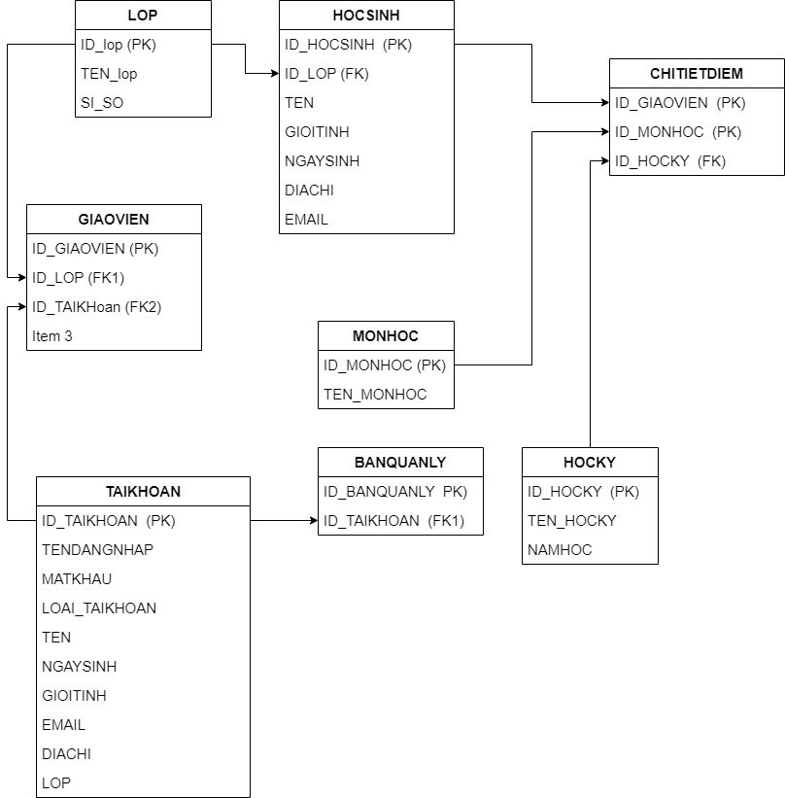

### *3.1.2. Danh sách lớp các đối tượng*

|  |  |
| --- | --- |
| STT | Tên lớp |
| 1 | Học sinh |
| 2 | Lớp học |
| 3 | Điểm số |
| 4 | Môn học |
| 5 | Chi tiết điểm số |
| 6 | Giáo viên |
| 7 | Ban quản lý |
| 8 | Tài khoản |

### *3.1.3. Danh sách quan hệ*

|  |  |
| --- | --- |
| STT | Tên quan hệ |
| 1 | Lớp học_Học sinh |
| 2 | Học sinh_Chi tiết điểm số |
| 3 | Môn học_Chi tiết điểm số |
| 4 | Điểm số_Chi tiết điểm số |
| 5 | Lớp học_Giáo viên |
| 6 | Tài khoản_Giáo viên |
| 7 | Tài khoản_Ban quản lý |

### *3.1.4. Mô tả từng lớp đối tượng*

### *3.1.4.1 Học sinh*

|  |  |  |
| --- | --- | --- |
| Mô tả | Thuộc tính và hàm | Diễn giải |
| Lưu thông tin của Học sinh | Id_hocsinh | Mã Học sinh |
| Id_lop | Mã lớp học |
| Ten | Họ và tên Học sinh |
| Gioi_tinh | Giới tính Học sinh |
| Ngay_sinh | Ngày tháng năm sinh Học sinh |
| Dia_chi | Địa chỉ Học sinh |
| Email | Địa chỉ email Học sinh |

### *3.1.4.2. Lớp học*

|  |  |  |
| --- | --- | --- |
| Mô tả | Thuộc tính và hàm | Diễn giải |
| Lưu thông tin của lớp học | Id_lop | Mã lớp học |
| Ten_lop | Tên lớp học |
| Si_so | Sĩ số lớp |

### *3.1.4.3. Điểm số*

|  |  |  |
| --- | --- | --- |
| Mô tả | Thuộc tính và hàm | Diễn giải |
| Lưu điểm số | Id_diem | Mã điểm số |
| Hocky | Học kỳ |

### *3.1.4.4. Môn học*

|  |  |  |
| --- | --- | --- |
| Mô tả | Thuộc tính và hàm | Diễn giải |
| Lưu môn học | Id_monhoc | Mã môn học |
| Ten_monhoc | Tên môn học |

### *3.1.4.5. Chi tiết điểm số*

|  |  |  |
| --- | --- | --- |
| Mô tả | Thuộc tính và hàm | Diễn giải |
|  | Id_diem | Mã điểm số |
| Lưu thông tin chi tiết của điểm | Id_hocsinh | Mã Học sinh |
| Id_monhoc | Mã môn học |

### *3.1.4.6. Giáo viên*

|  |  |  |
| --- | --- | --- |
| Mô tả | Thuộc tính và hàm | Diễn giải |
| Lưu thông tin của Giáo viên | Id_giangvien | Mã Giáo viên |
| Id_lop | Mã lớp |
| Id_taikhoan | Mã tài khoản |
| Ten_giangvien | Tên Giáo viên |

### *3.1.4.7. Ban quản lý*

|  |  |  |
| --- | --- | --- |
| Mô tả | Thuộc tính và hàm | Diễn giải |
| Lưu thông tin của ban quản lý | Id_banquanly | Mã của người trong ban quản  lý |
| Id_taikhoan | Mã tài khoản |
| Ten_banquanly | Tên của người trong ban quản  lý |

### *3.1.4.8. Tài khoản*

|  |  |  |
| --- | --- | --- |
| Mô tả | Thuộc tính và hàm | Diễn giải |
| Lưu thông tin của tài khoản | Id_taikhoan | Mã tài khoản |
| Tendangnhap | Tên đăng nhập |
| Matkhau | Mật khẩu |
|  | Loai_taikhoan | Phân quyền cho hệ thống |

## 3.2. Sơ đồ tuần tự

### *3.2.1. Đăng nhập /Đăng xuất*

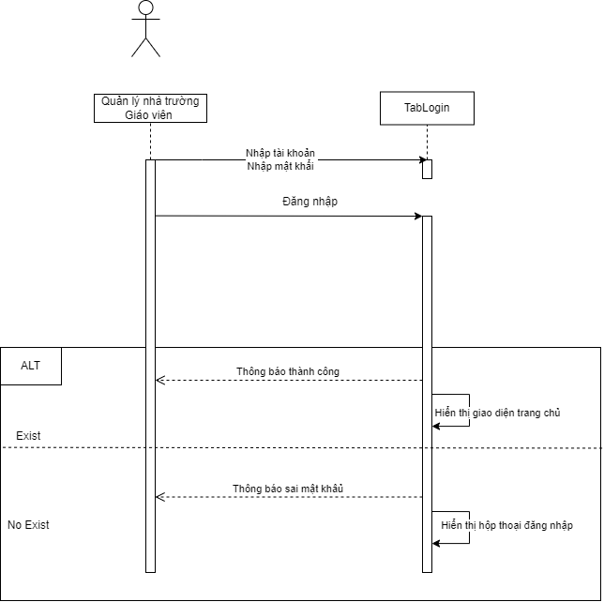

### *3.2.2. Tiếp nhận học sinh*

### *3.2.3. Lập danh sách lớp*

### *3.2.4. Tra cứu học sinh*

### *3.2.5. Nhập bảng điểm môn*

### *3.2.6. Lập báo cáo tổng kết*

### 

# **PHẦN 4. THIẾT KẾ DỮ LIỆU**

## 4.1. Sơ đồ logic

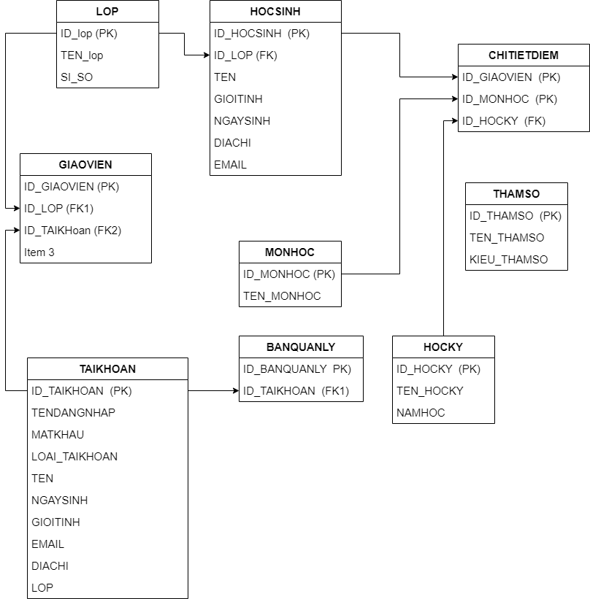

## 4.2. Mô tả chi tiết các thành phần trong sơ đồ logic

|  |  |  |
| --- | --- | --- |
| STT | Table | Ý nghĩa |
| 1 | LOP | Lưu trữ thông tin của lớp học |
| 2 | HOCSINH | Lưu trữ thông tin của Học sinh |
| 3 | CHITIETDIEM | Lưu trữ thông tin chi tiết của điểm số |
| 4 | GIAOVIEN | Lưu trữ thông tin của Giáo viên |
| 5 | MONHOC | Lưu trữ thông tin của môn học |
| 6 | HOCKY | Lưu trữ thông tin của học kỳ |
| 7 | TAIKHOAN | Lưu trữ thông tin chi tiết của tài khoản đăng nhập |
| 8 | BANQUANLY | Lưu trữ thông tin của người trong ban quản lý nhà trường |
| 9 | THAMSO | Lưu trữ các tham số của quy định |

### *4.2.1. Bảng LOP*

|  |  |  |  |  |
| --- | --- | --- | --- | --- |
| STT | Tên Cột | Kiểu dữ liệu | Ràng Buộc | Ý nghĩa |
|  | Id_lop | Char(2) | Khóa chính | Mã lớp học |
|  | Ten_lop | Nvarchar(5) |  | Tên lớp học |
|  | Si_so | int |  | Sĩ số lớp |

### *4.2.2. Bảng HOCSINH*

|  |  |  |  |
| --- | --- | --- | --- |
| Tên Cột | Kiểu dữ liệu | Ràng Buộc | Ý nghĩa |
| Id_hocsinh | Char(9) | Khóa chính | Mã Học sinh |
| Id_lop | Char(2) | Khóa ngoại | Tham chiếu tới mã lớp học |
| Ten | Varchar(255) |  | Họ tên của Học sinh |
| Gioi_tinh | Varchar(8) |  | Giới tính |
| Ngay_sinh | Date |  | Ngày tháng năm sinh của Học sinh |
| Dia_chi | Varchar(255) |  | Địa chỉ của Học sinh |
| Email | Varchar(255) |  | Địa chỉ mail của Học sinh |

### *4.2.3. Bảng CHITIET_DIEM*

|  |  |  |  |
| --- | --- | --- | --- |
| Tên Cột | Kiểu dữ liệu | Ràng Buộc | Ý nghĩa |
| Id_HOCSINH | Char(9) | Khóa chính, khóa ngoại | Tham chiếu tới mã Học sinh |
| Id_monhoc | VarChar(11) | Khóa chính, khóa ngoại | Tham chiếu tới mã môn học |
| Id_hocky | Varchar(11) | Khóa chính, khóa ngoại | Tham chiếu tới mã học kỳ |

### *4.2.4. Bảng GIAOVIEN*

|  |  |  |  |
| --- | --- | --- | --- |
| Tên Cột | Kiểu dữ liệu | Ràng Buộc | Ý nghĩa |
| Id_giaovien | Varchar(9) | Khóa chính | Mã Giáo viên |
| Id_lop | Id_lop | Char(2) | Khóa ngoại |
| Id_taikhoan | Id_taikhoan | Char(36) | Khóa ngoại |
| Luong | Luong | Int(11) |  |

### 

### *4.2.5. Bảng MONHOC*

|  |  |  |  |
| --- | --- | --- | --- |
| Tên Cột | Kiểu dữ liệu | Ràng Buộc | Ý nghĩa |
| Id_monhoc | Varchar(11) | Khóa chính | Mã môn học |
| Ten_monhoc | VarChar(100) |  | Tên môn học |

### *4.2.6. Bảng HOCKY*

|  |  |  |  |
| --- | --- | --- | --- |
| Tên Cột | Kiểu dữ liệu | Ràng Buộc | Ý nghĩa |
| Id_hocky | Varchar(11) | Khóa chính | Mã học kỳ |
| Ten_hocky | VarChar(50) |  | Tên môn học |
| Nam_hoc | Varchar(4) |  | Năm học |

### *4.2.7. Bảng TAIKHOAN*

|  |  |  |  |
| --- | --- | --- | --- |
| Tên Cột | Kiểu dữ liệu | Ràng Buộc | Ý nghĩa |
| Id_taikhoan | Char(36) | Khóa chính | Mã tài khoản |
| Tendangnhap | Varchar(255) |  | Tên đăng nhập |
| Matkhau | Varchar(255) |  | Mật khẩu |
| Loai_taikhoan | Varchar(50) |  | Loại tài khoản |
| Ten | Varchar(255) |  | Họ tên |
| Ngay_sinh | Date |  | Ngày sinh |
| Gioi_tinh | Varchar(8) |  | Giới tính |
| Email | Varchar(8) |  | Email |
| Diachi | Varchar(8) |  | Địa chỉ |
| Lop | Varchar(8) |  | Lớp |

### *4.2.8. Bảng BANQUANLY*

|  |  |  |  |
| --- | --- | --- | --- |
| Tên Cột | Kiểu dữ liệu | Ràng Buộc | Ý nghĩa |
| Id_banql | Varchar(11) | Khóa chính | Mã ban quản lý |
| Id_taikhoan | Char(36) | Khóa ngoại | Tham chiếu đến mã tài khoản |

### *4.2.9. Bảng THAMSO*

|  |  |  |  |
| --- | --- | --- | --- |
| Tên Cột | Kiểu dữ liệu | Ràng Buộc | Ý nghĩa |
| Id_thamso | Char(5) | Khóa chính | Mã tham số |
| Ten_thamso | Varchar(255) |  | Tên tham số |
| Kieu_thamso | Int(11) |  | Kiểu giá trị tham số |

# **PHẦN 5. THIẾT KẾ GIAO DIỆN WEBSITE**

## 5.1. Danh sách các màn hình

|  |  |  |  |
| --- | --- | --- | --- |
| STT | Tên Cột | Kiểu dữ liệu | Ràng Buộc |
| 1 | Trang chủ | Màn hình chính | Hiển thị giới thiệu khái quát về trường học (Địa chỉ, Phương thức liên hệ) |
| 2 | Đăng nhập Giáo viên | Màn hình nhập liệu | Cho phép Giáo viên đăng nhập |
| 3 | Đăng ký | Màn hình nhập liệu | Cho phép giáo viên/ban quản lý đăng ký để truy cập vào tác vụ |
| 4 | Tác vụ | Màn hình nhập liệu | Cho phép giáo viên truy cập vào những tác vụ |
| 5 | Lập danh sách lớp | Màn hình nhập liệu | Nhập thông tin của Học sinh |
| 6 | Tiếp nhận học sinh | Màn hình nhập liệu | Lập danh sách lớp |
| 7 | Tra cứu học sinh | Màn hình nhập liệu | Tra cứu thông tin của Học sinh |
| 8 | Nhập bảng điểm môn học | Màn hình nhập liệu | Nhập điểm của các môn học |
| 9 | Lập báo cáo tổng kết | Màn hình nhập liệu | Lập báo cáo tổng kết cho học kỳ cụ thể bao gồm tổng kết môn học, tổng kết học kì 1, học kì 2 |
| 10 | Lập danh sách lớp | Màn hình nhập liệu | Nhập thông tin của Học sinh |

## 5.2. Ảnh chi tiết màn hình

### *5.2.1. Màn hình trang chủ*

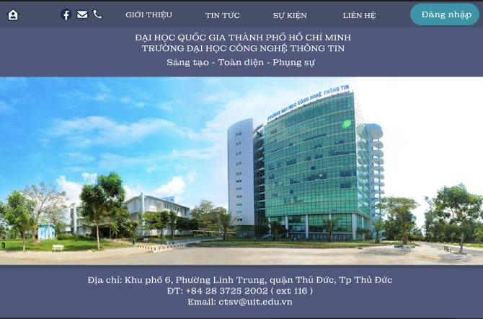

### *5.2.2. Màn hình đăng nhập và đăng xuất:*

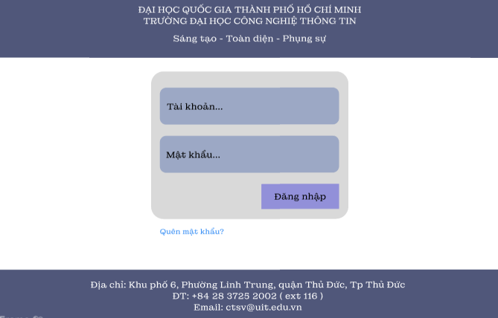

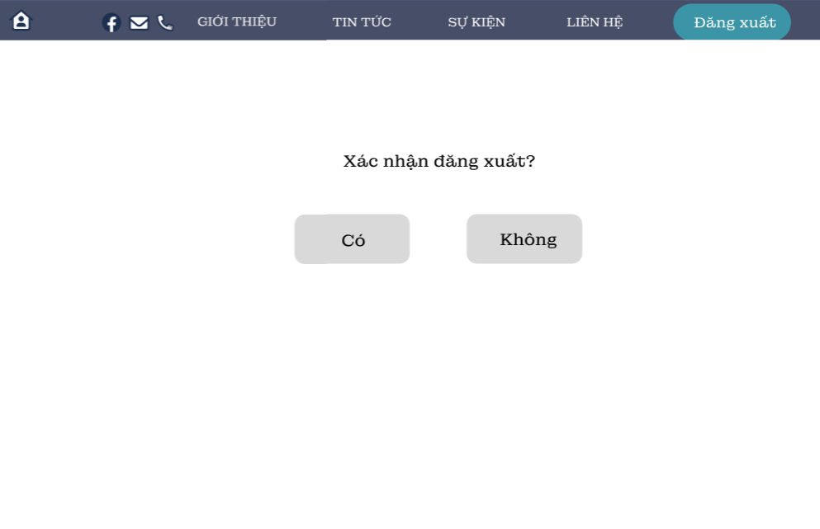

### *5.2.3.Màn hình tác vụ:*

### *5.2.4.Màn hình danh sách lớp:*

### *5.2.5.Màn hình tra cứu Học sinh :*

### *5.2.6.Màn hình lập danh sách học sinh :*

### *5.2.7.Màn hình Bảng điểm môn học:*

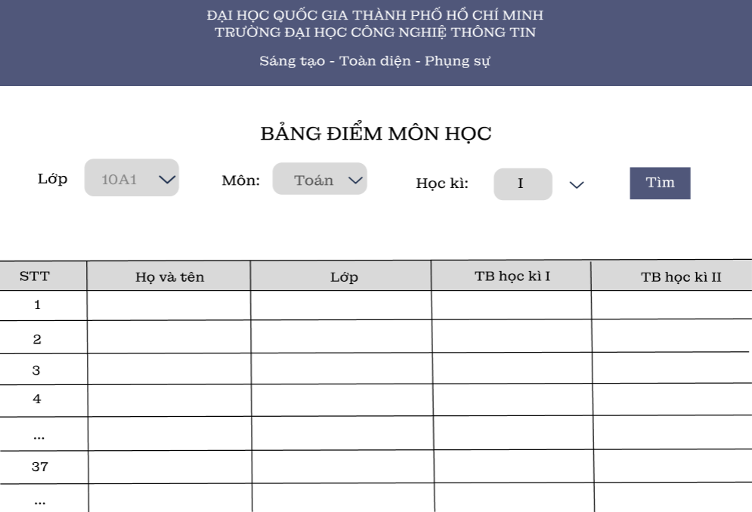

### *5.2.8.Màn hình báo cáo Tổng kết học kì:*

### *5.2.9.Màn hình báo cáo Tổng kết môn:*

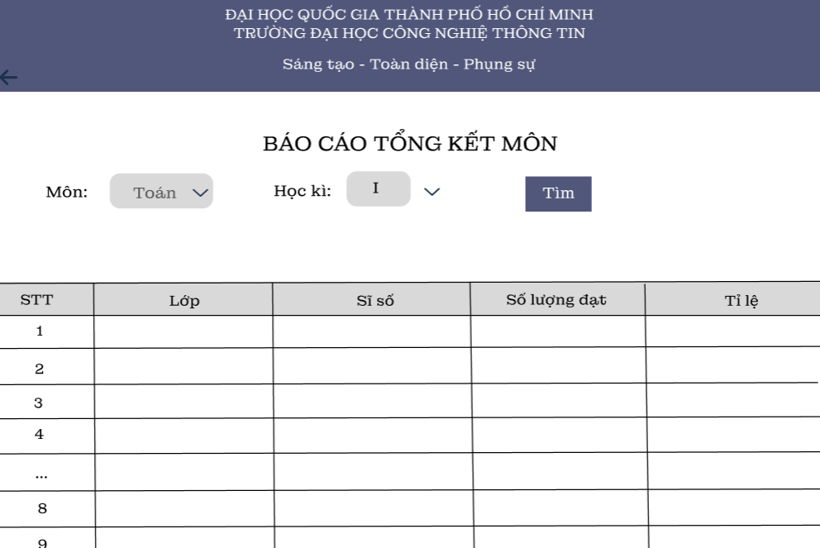

# **PHẦN 6. KẾT LUẬN**

## 6.1. Môi trường phát triển và môi trường triển khai

|  |  |  |  |
| --- | --- | --- | --- |
| STT | Tên yêu cầu | Mức độ hoàn thành | Chú thích |
| 1 | Đăng nhập | 0% |  |
| 2 | Tiếp nhận Học sinh | 0% |  |
| 3 | Lập danh sách lớp | 0% |  |
| 4 | Tra cứu Học sinh | 0% |  |
| 5 | Nhập bảng điểm | 0% |  |
| 6 | Báo cáo tổng kết | 0% |  |
| 7 | Thay đổi qui định | 0% |  |

## 6.2. Kết quả đạt được

### *6.1.1. Ưu điểm*

+ Đã đưa ra một số chức năng phù hợp với yêu cầu cần thiết để quản lí Học sinh hiệu quả và chặt chẽ hơn.

+ Cấu trúc dữ liệu tương đối đầy đủ và gần gũi với thực tế giúp việc nắm bắt một cách dễ dàng.

### *6.1.2. Nhược điểm*

- Nhóm em chỉ tìm hiểu theo trường mình đã từng học nên chỉ áp dụng cho việc quản lí trong các trường có mô hình tương tự.

- Trong quá trình xây dựng và hoàn thiện phần mềm em nhận thấy giao diện phần mềm chưa tối ưu và thô sơ với người sử dụng.

## 6.3. Hướng phát triển

- Phần trình chỉ mới cho phép số ít người dùng tiếp cận với hệ thống, nên hướng phát triển là cần phải tối ưu việc phân quyền sử dụng, cho hệ thống để người dùng có thể tiếp cận với các chức năng đáp ứng yêu cầu sử dụng.

- Bổ sung thêm nhiều chức năng nữa cho phù hợp với công việc quản lí Học sinh như đăng kí học, thời khóa biểu, lịch thi, Học sinh đăng nhập để nhập phiếu tự đăng kí rèn luyện.

- Tối ưu phần trình và xây dựng hệ thống có thể thực hiện với việc sử dụng Online tiện cho việc tiếp cận hệ thống của Giáo viên, Học sinh.